Logo Cyngor Sir Ddinbych

# Cofnodi Manylion Ffit i Weithio yn iTrent Electric

## Cofnodi ‘Ffit i Weithio’ Newydd

1. Agorwch iTrent Electric.
2. Cliciwch ar ‘People’ ar y brif ddewislen.

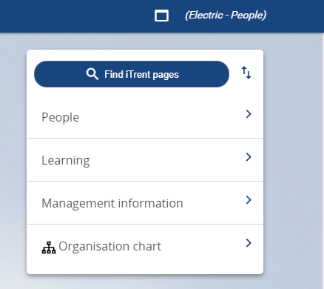

1. Dewiswch y gweithiwr o’ch rhestr o weithwyr neu drwy chwilio am y gweithiwr (fel y dangosir yn y ddelwedd nesaf).

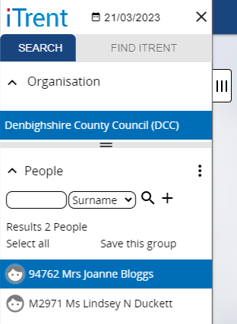

Bydd cerdyn crynodeb y gweithiwr yn ymddangos.

1. Cliciwch ar y ffolder ‘Sickness Absence’ dan adran LINKS y crynodeb (ar y gwaelod).
2. Cliciwch ar “Sickness Absence details”.
3. Dewiswch yr absenoldeb salwch sydd arnoch chi eisiau ei ddiweddu o’r rhestr sy’n ymddangos ar y ddewislen ar y chwith.

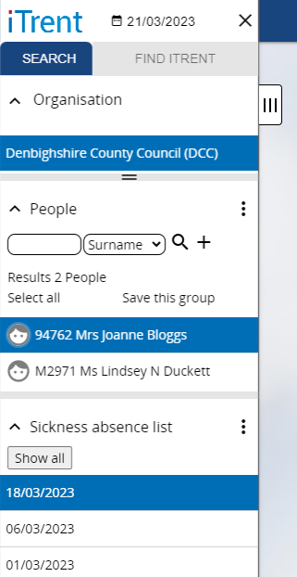

Mae modd gwneud y ddewislen hon yn fwy i gael rhagor o fanylion (os oes angen) drwy glicio ar y tab gyda’r tair llinell fertigol ar ymyl y ddewislen.

Bydd y ffurflen “Sickness absence details” yn agor fel y dengys yn y ddelwedd ganlynol.

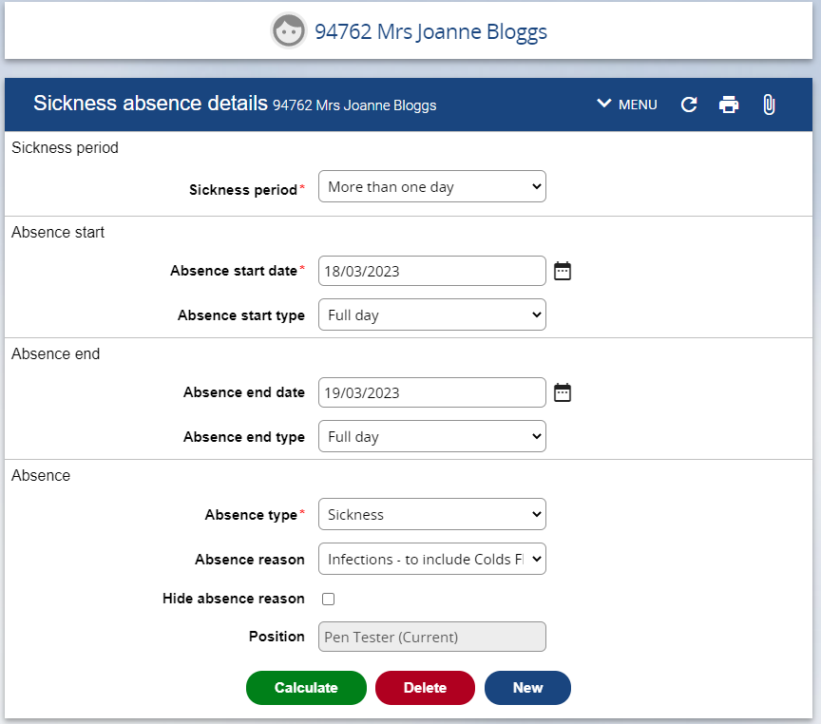

1. Cliciwch ar y clip papur ar faner y blwch "Sickness Absence Details".



Yr eicon olaf ar y dde.

1. Dewiswch “UDF Categories”.

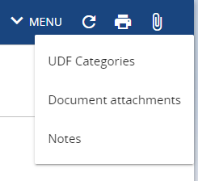

[Pennawd: Delwedd o eitem ddewislen “UDF Categories”

Bydd y ffurflen Ffit i Weithio yn agor fel a ganlyn:

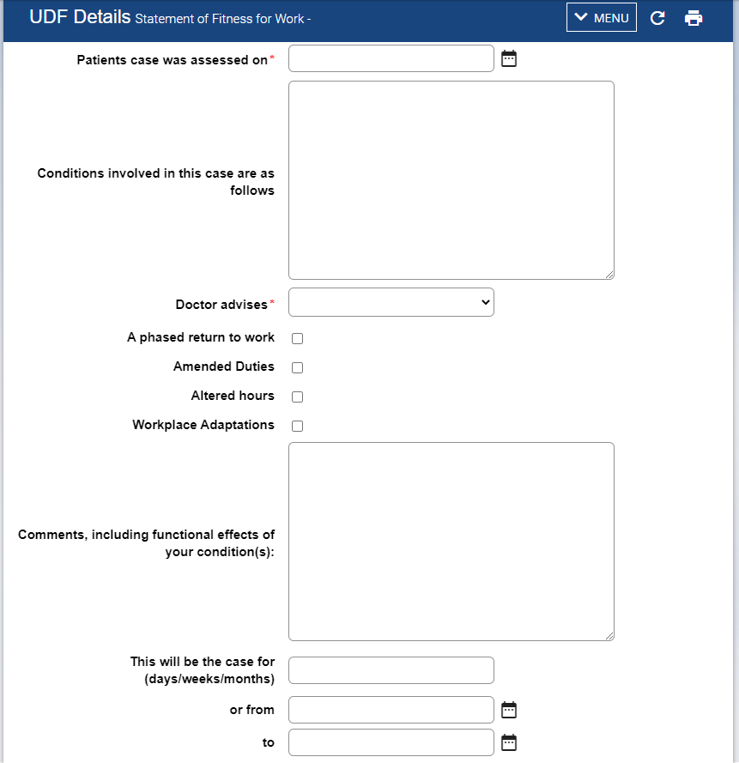

1. Nodwch y manylion fel y bo’n briodol:

* Nodwch y dyddiad fel DD/MM/BB neu dewiswch o’r botwm calendr.
* Mae’r meysydd hanfodol wedi’u hamlygu gyda smotyn glas.

1. Cliciwch ar “Save”.

## Nodi Manylion Ffit i Weithio Ychwanegol

1. Cliciwch ar “UDF Categories”.
2. Dewiswch y datganiad diweddaraf o’r ddewislen ar y chwith.

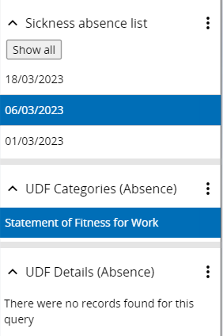

1. Cliciwch ar “New” ar waelod y ffurflen.

Cliciwch ar “New” ar waelod y ffurflen. 

1. Nodwch y manylion.
2. Cliciwch ar “Save”.